# **阅读策略与阅读方法**

王荣生

**01阅读策略**

从译著看，“阅读策略”有两种用法。一种是泛指，如《美国学生阅读技能训练》罗列出300条，书名被译为“技能”，其原文用词是“策略”。一种是特指，来源于心理学科——学习心理学、教育心理学、认知心理学、语言心理学、阅读心理学等，其内涵包括以下三个方面。

学习策略

学习心理学所研究的“学习”，主要是在学校背景下的学习。而学校的学习，很大程度上就是聆听教师讲课、阅读教科书等材料，“他们（学生）在课堂上所学到的内容取决于他们对所读东西的理解和记忆能力。”可以看出，“学习”与“阅读”密切关联。学习心理学所证实的高效“学习策略”很大程度上就是理解教科书等材料的策略。“学习如何阅读，就是学习‘如何学习’。”

然而，学习心理学所关注的，是通过阅读学习学科知识，其重点是记忆和理解教科书等材料中所承载的符号、概念、规则等学科知识。理解教科书内容（知识），与阅读理解，还不完全是一回事情。其所证实并建议学生使用的高效“学习策略”，从阅读的历程看，主要是在阅读之后加深记忆和理解阶段，包括：其一，复述策略，利用双重编码等多种促进记忆的办法，牢固记住并复现（回忆）言语信息；其二，精加工策略，如将所学内容分类记忆，根据说明性文本的组织结构来选择和理解教科书的主要内容，用自己的话解释，总结等；其三，重新组织策略，将材料转变为另一种形式，如进行概述、摘要、绘制认知地图或概念图，划重点，提炼、做各种形式的笔记等。

阅读理解策略

阅读理解策略，是阅读中所使用的策略，它们来源于阅读心理学的研究。受优秀读者对阅读理解过程的“出声思维报告法”启示，阅读心理学家精心设计心理实验，证实了一些优秀读者普遍使用的阅读理解策略，并在实验性教学中证明其对发展学生理解能力确实有效。心理实验中所使用的文本，是为了验证某个假设而特意制作的文本，主要是较浓缩的说明性短文和民间故事。

所提炼的阅读理解策略，各种译著大同小异，主要包括八个方面。其一，预测，即在阅读起始阶段，基于标题和关键词等来预测将要阅读的内容；故事文本阅读中，对人物、事件、故事结局等进行预测。其二，联结，即在阅读过程中调取已有的背景知识和个人经验，从而更好地理解文本的意义。其三，提问，即在阅读前、阅读中和阅读后都能够提出基于文本的或从文本出发的问题，从而更深刻理解文本的含义。其四，推断，即能够利用文本提供的线索，合理进行补充假设和合乎常理的推断。其五，图像化，即在阅读过程中，由其“思维之眼”创造出“多重感官图像”，从而有助于对文本的理解。其六，确定重点，即根据文本的组织结构特点对文本中的信息进行重要和不重要的分类，并细读重要的内容。其七，释疑，即能够意识到自己遇到了理解困难，并为了读懂而停下来，回头重新阅读。其八，综合，即能够分析信息，整合文本和自己的认识或经验加以思考，并得出结论。此八项阅读理解策略前后没有必然的顺序，它们相互联系并在实际的阅读理解过程中综合地运用。

自我监控和调节

“监控对于认知策略的自我调节运用是非常重要的。”心理学家描述了有技巧的读者在阅读理解过程中的自我监控和调节：“有技巧的读者在阅读过程中会监控自己对文章的理解，特别留意文章中的那些令人困惑的或者与自己已有知识不一致的内容。他们能意识到自己以前是否看到过这些观点以及自己是不是同意这些观点。阅读能力强的读者在感到困惑时会重新读一遍文章，或者放慢阅读速度以便更好地理解文章。他们会监控自己是不是正在专心阅读，还是分心正想其他事情了……”

学习或阅读过程中的自我监控和调节、“学习策略”和“阅读理解策略”都属于元认知知识。来源于心理学研究的元认知知识，很大程度上是超学科的。“学习策略”是“所有科学分支学科和一般的学术性科目”的学习策略；“阅读理解策略”则是阅读所有文章和书籍的阅读理解策略，尽管心理实验所涉及文本，主要是故事性和说明性的。

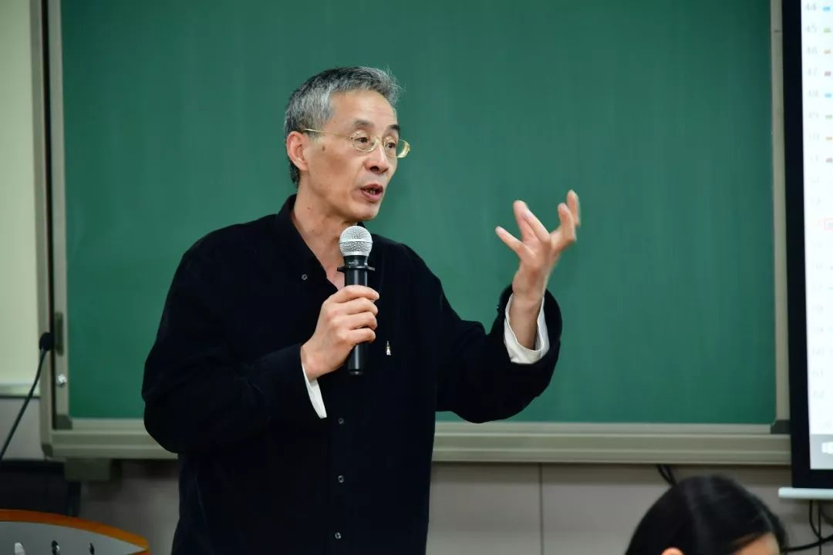

**02阅读方法**

阅读方法的知识来源

阅读方法是程序性知识。程序性知识“反映了具体学科的知识或具体学科的思维方式”。与阅读策略的知识来源不同，程序性知识“是通过(学科领域内部)达成共识、取得一致意见或学科规范等途径”发展起来的。

按布卢姆教育目标分类学的界说，程序性知识分“具体学科的技能的知识”和“具体学科的方法的知识”。以语文学科为例，前者如汉字书写的笔画、笔顺的知识，根据汉字形体结构来理解字义的知识等；后者如绘本阅读方法的知识、中国近体格律诗的阅读方法的知识、各种文学批评方法的知识等。

阅读方法的作用

阅读方法指导如何阅读。阅读是眼睛“看”连贯的文字。如何阅读，从阅读行为的角度，很大程度上就是眼睛怎么“看”的问题。眼睛怎么“看”，涉及以下两个方面。

其一，涉及无意识的眼动技能。阅读过程中的眼动主要是注视、眼跳。眼跳是从一些字跳到另一些字，在阅读过程中，眼跳时不能获得视觉信息，因而也不发生理解。注视即较长时间（单位是毫秒）地“看”，注视获得视觉信息从而产生理解，被注视的词语或语句，即“注视点”。

其二，涉及有意注意的理解能力。阅读中的“看”，与其说是眼睛在看，不如说是大脑在“看”，人脑获得语句和语篇的意义。“在阅读过程中始终存在着两条视线，一条是（眼睛）生理性的外部视线，一条是（大脑）心理性的内部视线。”外部视线的“注视点”，其实就是内部视线的“意识点”。

阅读中的“理解”问题，可以看成是“注视点”和“意识点”的关系问题。也就是说，眼睛的“注视点”，应该看到语句和语篇的关键点，“注视点”要与“意识点”同步。

“通过视线扫描，筛选关键性语言信息，结合读者头脑中储存的思想材料，引起连锁性思考，这就是阅读过程。”把这个定义加以简约，就是：找到语句和文本的关键点，并对此做深度的心理加工。因此，“如何阅读”大致可归结为两个要点：一是如何找到文本的关键点，即“看”语句和语篇的什么地方；二是对这些关键点，如何做深度加工，即从语篇的关键语句“看出”什么样的意义。

总体而言，阅读方法是对“如何阅读”的规范性或建议性的指令。学科专家或有经验的读者基于研究或实践经验，提炼出有效的阅读方法，要求或建议学习者予以采纳，并在阅读实践中转化为自己的阅读经验和阅读习惯。

阅读方法受制于语篇类型

语篇类型，指文本的具体形态，包括形式（如连续文本、非连续文本、绘本等），体裁（如长篇小说、短篇小说、抒情散文等），流派（如现实主义小说、现代派小说等），风格和语体等元素。非文学的实用文章，语篇类型及其具体形态更为多样。一方面，作者表达他们所要表达的意义，需要选择恰当的语篇类型，并用相应的体裁、语体等具体形态予以表达。另一方面，“有能力的读者不知不觉地将这些（语篇类型）惯例和准则吸收进他们的阅读经验，而对阅读具有制约作用，使读者解释作品的半自觉活动成为可能。”

按知识的生产逻辑讲，关于阅读方法的程序性知识，来源于不同语篇类型各自所具有的特点，是把语篇类型特点这种事实性知识，转化为相应的阅读方法。例如，新闻的阅读方法是从新闻特点转化的阅读方法；绘本的阅读方法依据的是绘本的特点；中国古代近体格律诗的阅读方法体现着文言诗的句法和近体诗的格律；神话、寓言、民间故事、童话等阅读方法同中有异。有效的阅读方法，是紧扣典型的语篇类型特点的阅读方法。

阅读和写作是一种文体思维。会读新闻的人，未必能读小说；会读小说的人，未必能读文件；会读文件的人，未必能读操作手册。就因为如此，众多关心基础教育的有识之士，一致强力推进学科阅读和学科写作。“每一门学科都有其自身的特点和可预测的内容结构，在注重内容的教学中，具体的特点和结构需要具体的方法去帮助学生理解文本。”“高层次的读写能力是学科性的，不同学科有专业词汇、修辞结构、表征风格和论证举例规则，它们最好在学科范围内学习、应用。”

03

提高学生的学习能力和阅读理解能力，阅读方法和阅读策略这两类过程技能，都是必需。“元认知技能（阅读策略）让学生将大脑中存储的相关信息和他们（学生）当时阅读的思维和理解联系起来，而基本的阅读技巧（阅读方法）能促使学生根据文本及其篇章组织建构起自己的理解模式。”

比较合理的分布，大约是语文学科的阅读教学，以文学和文章主要语篇类型的“阅读方法”为主，并用化整为零的办法有计划地在学段全程加入“阅读理解策略”的元素；小学和初中的（文学类）整本书阅读指导，建议实施“阅读理解策略”的直接教学；其他学科则注重其学科特点的阅读方法指导，重点是阅读之后的“学习策略”的学习和运用；所有学科，共同关注学生阅读和学习过程的自我监控和调节。

整本书阅读指导应适度引进作为学习内容的“阅读策略”

在我国基础教育课程，尤其是以培养过程技能为重任的中小学语文课程，把包括学习策略、阅读理解策略、自我监控和调节的“阅读策略”纳入学习内容，具有十分重要的意义。

研究和经验都表明，中小学生以及许多成人读者，较普遍地存在阅读策略的“产生式缺陷”，即虽然在以往的阅读中他们可能曾经验地“知道”有一些有效策略；但是，他们“不知道”在某个情境中应该运用哪个策略，“不知道”在这个特定情境中可以运用已掌握的某个或某些策略，“不明白”在这个特定情境中如何运用已掌握的策略，“不能”自主地运用策略或只是习惯性地运用自以为是的策略。

阅读策略的“产生式缺陷”，在我国中小学生中想必更为严重。我国中小学语文教材，以短小的课文为主。短小的课文，几乎望一眼就能初步感知课文的大致内容，因而学生较容易自发地形成“预览”技能，而较难发展（因为不需要）“预测”等阅读理解策略；课文教学是教师频繁提问，所以学生（因为没机会）想必难以发展“提问”等阅读理解策略；“推断”“联结”“释疑”“图像化”等策略在教学中零零散散或许有些，但那多是作为教学方法的，从未当作学生的学习内容。以单篇课文，尤其是以短小的课文为阅读教材，最大的损伤就是抑制了学生阅读策略发展的机会。

随着《如何教会学生阅读：策略篇》《如何培养良好的阅读品质》《阅读力：文学作品的阅读策略》《阅读力：知识读物的阅读策略》等译著的引进，对“阅读策略”及其“阅读策略教学”，我们开始有了较为质感的理解。最重要的是，绘本、童话等整本书阅读在小学较广泛地推进，以及初高中语文课程内容明确纳入整本书阅读，使“阅读策略”有了可（需）教学的条件和用武之地。

美国、加拿大等小学语文课程，以教师自选的绘本、童话小说等整本书作为主要学习资源。可能有不少小学语文教师（实际是全科教师）的教学，原本状态大致是这样几个环节：在学生阅读指定或从推荐书篮里自选的绘本、童话小说之前，有分类预测、读图、词汇介绍等指导活动；在学生阅读之后则有各种组织策略（重新组织策略）的应用，如维恩图、思维导图、故事地图、读后感、摘要等；但在阅读中，基本上是留白，教师主要起管理的作用，或只有一些随机的指导。也就是说，与我们目前的写作教学缺乏过程指导一样，有一部分教师对阅读过程指导基本上是放任自流的。

可以想见，在这样的情况下，加入阅读中的“阅读理解策略”这一学习内容，无疑是一场切中时弊的及时雨。2000年美国国家阅读委员会提出阅读理解策略可以使学生受益；2001年阅读理解策略明确列入《联邦儿童公平发展2001法案》，成为阅读理解教学的必要内容之一。我国小学、初中乃至高中语文课程中的整本书阅读，类似上述情况的似乎也较为普遍，不少师生甚至流连于阅读之后的种种图、框、表，把本是用来促进阅读理解的手段（支架）错当成了目的，甚至炫耀的成果。

他山之石，可以攻玉，在整本书阅读进入语文课程的起步阶段，及时引入阅读中的阅读理解策略的教学，或可避免重蹈美国、加拿大等以往（整本书）阅读教学的覆辙。

据笔者目及的译著，作为学习内容的“阅读策略”教学，有实验教学和试验性实践两种情况：一是心理学家的实验教学，从实验教学中发现或证实策略教学的有效方法；二是专家与中小学教师合作，或是在经专门研修的有志于阅读教学研究的先进教师带领下，以“研究项目”“推进项目”的方式开展的带有试验性的教学实践。如美国哥伦比亚大学师范学院开展的“阅读与写作项目”、加拿大温哥华和哥伦比亚地区一些学校参与的“阅读力项目”等。

实验教学和试验性教学实践，结论是阅读策略教学必须采用更加直接的教学方法。琳达·达林-哈蒙德等著《高效学习：我们所知道的理解性学习》推介的阅读策略教学，包括“互惠教学”“转换性策略教学”及元认知策略教学等，都是过程技能示范、练习、应用的直接教学法。

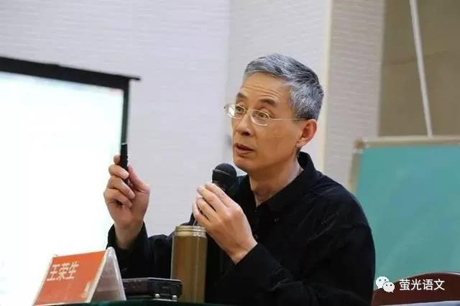

课文教学的重心应该是学习策略、阅读理解策略，是“促进学习”“促进阅读理解”，并非代替学科内容的学习，也无法取代阅读方法的教学。

第一，具备语言知识和语篇类型的知识是策略运用的前提。心理学家告诫我们：“许多策略的运用取决于学生关于世界的常识性知识。策略执行过程中就包括了运用相关的已有知识和经验。”就我们讨论的话题而言，学生的常识性知识，主要是语言知识和语篇类型的知识。如阅读起始的“预测”策略，必须基于标题、关键词等来预测，前提是学生对不同语篇类型的标题、关键词等有所知晓。在故事文本的阅读过程中，有意识对人物、事件、故事结局等进行预测，前提是对故事的语篇类型的特点有所知晓。

第二，阅读方法可以取代阅读策略，而且比策略更有效。策略是解决问题的，只有当已有知识不足以解决问题的时候，才需要策略，才要用策略、策略才有用。例如，学生首先要认字识词（知识）、在上下文中确定词义（技能），只有在碰到不认识字词的时候，或者词义的意思与自己知道的意思不一致的时候，才需要动用“利用字形、上下文等线索猜测词义”的策略。如果是重要词语，还需要查阅字典或词典予以确认（知识），如手头无字典或词典，则需要动用“重读上下文以验证自己对该词义的猜测”的策略。

学科教学，重心是学科内容知识和过程技能（程序性知识）。“知识不仅是策略运用的前提，而且能够代替策略运用。”心理学家们在总结关于知识和策略关系的研究成果之后，得出结论：“这方面的研究成果告诉了人们一条重要的警示：‘随着学生头脑中知识库容量的扩大，学习者越来越多地依赖自己已知的知识而不是通过策略来解决问题。’”

基于这种研究结论，心理学家们建议：“如果学生仅凭其丰富的知识库而无需运用策略就能完成某项任务，那么教师就不要鼓励学生通过策略来得出答案。在尽可能情况下鼓励学生运用已有的知识，这一点很重要，因为策略执行会占用短时记忆的许多资源。那些非必要的策略执行占用的资源越少，必要的策略执行以及其他要素的协调配合的操作过程所能支配的资源就越多。”

从理论上讲，学生读一篇新的散文，有两种主动促进理解的办法。一是联系自身生活经验、百科知识和以往的阅读经验，运用相应的阅读策略（因没有进行过阅读策略的学习，事实上是不能运用，见上文“产生式缺陷”）理解和感受作品。二是联系自身生活经验、百科知识，应用所学的阅读方法及应用的经验（如没有学会相应的阅读方法，则只能退回到上述策略运用的办法）理解和感受作品。

阅读教学，尤其是课文的阅读教学，应该优选第二种办法，即依据语篇类型特点转化而来的阅读方法的教学。如我国作为语文课程主导文类的散文阅读，根据笔者近十年研究的结论，学生需要学会以下阅读方法。其一，首先注意散文中的“我”（作者）字，并在阅读时把“我”理解为“他”。要明白散文是“他”（作品中的“我”）在讲述“他”所感受的人、事、景，是在讲述“他”对人、事、景的独特感受和认识。

其二，散文重心一定是作者对人、事、景的独特感受，找到作者表述他独特感受的语句。其三，作者表述他独特感受的词语或同类词语，一定会在上下文中反复出现，联系上下文反复出现的这些词语，把握散文的情感线索。其四，课文中写景等描写语句一定透露着作者的独有发现，联系作者表述他独特感受的语句，发掘写景语段中作者所选用的词语和句式是如何表达作者情感的。其五，读完全文后，返回第一段并朗读，读出你阅读全文所感受的情感，并体会词语、句式、节奏的情感意义。其六，读完全文后回到标题，理解标题的含义，并根据作者的情感探测作者取这个标题的用意。

第三，用语文教材的课文来教“阅读理解策略”看来不大成功。台湾师范大学柯华葳教授担任总召集人的“阅读理解策略教学”项目，试图结合小学语文教材的课文，进行阅读策略直接教学。从笔者赴台考察的现场直感和对成果案例的研判，好像不太成功。

该项目共有预测、联结(连结)等5项策略。“预测”选较富情节性的幽默小说《倒立的老鼠》进行教学，该教师团队的小结是“此策略易引起学生学习的动机，但常是天马行空地猜”，教师焦虑在“猜对猜错”的命中率，似未得“预测”促进阅读理解的要义。“联结”也较随意，可能是因为翻译成“连结”而造成的语义联想，该案例额外地加入了“句子与句子间的连接，段落与段落间的连接”这一事实性知识的内容，并作为教学的重点。加拿大“阅读力项目”主持人还曾报告他们实验学校的另一种情况，教“联结”，也就是联系自己的经验和背景知识理解作品的语句，任教教师喜气洋洋地告诉她，学生有好多好多的“联结”！“联结”变成了学生谈论自己有关的事情，而不是促使他们更好地理解课文。

这是一个方面的问题，对“策略”是什么、为什么要教学这些阅读策略、学生用这些策略来干什么，乃至是谁的策略，理解都不到位。另一个方面的问题是课文与策略难相匹配。该项目的其他三项策略是“摘要”“摘大意找主旨”“做笔记”。前已介绍，这是“学习策略”（不属于“阅读理解策略”），而且主要是科学等学术科目的教科书阅读之后的“学习策略”，目的是理解教科书所呈现的学科内容知识。

用语文教材中的课文（如以获取信息为主的科普文、记叙文、一般性话题的议论文等）来教这些“学习策略”，往往费力不讨好。用科普文（《日本的樱花》）和记叙文（《欢欢回来了》）来教学写摘要，用记叙文（《笨鹅阿皮》）或一般性话题议论文（《超级人民保姆》）来学习“摘大意找主旨”，这与其他学科通过写摘要、做笔记来理解教科书的学科内容知识，不是同一回事情。对语文学科来说，学写摘要、摘大意找主旨，是阅读和写作的过程技能教学，所学的其实是语文学科中某些语篇类型的阅读方法，通常都难以在真正需要用这些“学习策略”的其他学科迁移应用。“这里需要再次强调不同内容之间的迁移没有那么简单”，“如果‘学习如何学习’项目没有嵌在学科情境中，那么它很可能没什么价值。”

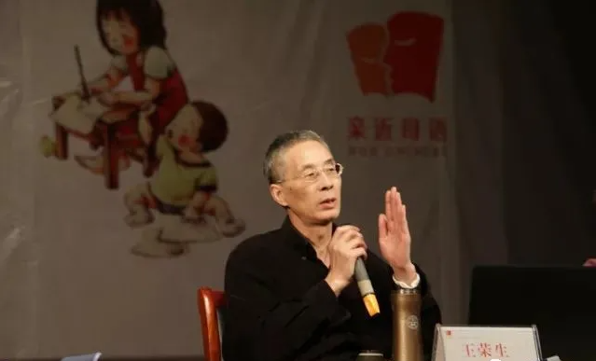

语文学科的阅读教学应有计划地在学段全程加入“阅读理解策略”的元素

笔者建议，语文学科的阅读教学，以文学和文章主要语篇类型的“阅读方法”为主，并用化整为零的办法有计划地在学段全程加入“阅读理解策略”的元素。全程加入“阅读理解策略”的元素，有两个途径。

一是作为阅读方法的上位“大概念”，以加深学生对阅读方法的“理解”。对阅读理解策略概括性的表述，都是关于阅读的“核心的概括性知识”，即“大概念”。如“推断”：一个好的阅读者知道并非所有信息都在文本之中，它能够利用文本提供的线索，合理进行补充假设和合乎常理的推断。

二是在不同的语篇类型，侧重某个或某几个“阅读理解策略”。例如：故事、小说等，侧重在“推断”“联结”“图像化”等；说明性文章，侧重在“预测”“确定重点”“释疑”等；议论性文章，侧重在“推断”“提问”“综合”等，并与“批判性阅读”相联系。在教学法上，则化整为零，在各学段全程教学中，相机而时时提出、提醒学生有意识运用。

课文教学和整本书阅读指导的学习内容，各自相对独立的分工，也有利于我国语文教师较便利地把握课文教学和整本书阅读指导的各自教学重点，并设法谋求两者的相互促进。

